2022

<https://rosefilm.co/>

**Proposed ERP Solution**

Rose Film Client

**مقدمه**

با توجه به رشد روزافزون دانش بشری و پدیدار شدن تکنولوژی های نو، نحوه عملکرد سازمان ها نیز دستخوش تغییرات می شود. امروزه استفاده از متدهای سنتی رنگ باخته و رو به افول است. عوامل سنتی در سازمان ها ناکارایی خود را بیشتر نشان می دهند و تغییر ماهیت مدیریت سازمان ها نیز بیشتر مشهود می گردد. مطالباتی که سال ها قبل یه عنوان آرزو و خیال پنداشته می شد ، اکنون درعرض چندین ثانیه به حقیقت می پیوندند.در چنین شرایطی سازمان ها برای اینکه بتوانند کارایی خود را حفظ نموده و ارتقا دهند بایستی دانش محور باشندو برای این کار نیازمند به سازمان دهی داده های فعالیت های خود دارند.

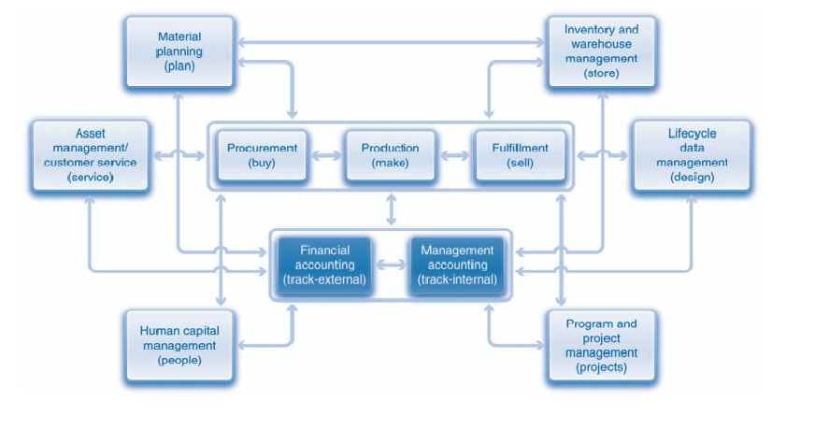

سیستم های مدیریت منابع سازمان نیز در طی سالیان متمادی و همزمان با رشد دانش بشری بهبود یافته و در برخی موارد تغییرات اساسی را تجربه کرده اند. لذا برای سازمان هایی که نیازمند استفاده بهینه از منابع خویش می باشند، انتخاب سیستم مناسب از بین خیل انبوه سیستم ها، کاری دشوار می باشد. پروپوزالی که هم اکنون شاهد آن هستید، سعی دارد تا راهکاری مناسب و مقرون به صرفه و به دور از پیچیدگی را برای سازمان ارائه دهد. در این متن پیشنهادی،تمامی زیرسیستم های مورد نیاز سازمان بررسی و شرح داده خواهد شد.

1 -  **آشنایی با شرکت**

گروه صنعتی نقش فیلم تبریز با برند ثبت شده رز فیلم در سال 1398 به همت مدیران جوان این مجموعه و با تکیه بر یک دهه سابقه حضور فعال در صنعت چاپ دکوراتیو در ناحیه صنعتی آخولا تاسیس گردید.

تولید انبوه و موفقیت‌آمیز محصولات روکش PVC دکوراتیو در سال 1399 با ظرفیت تولید سالانه بالغ بر 24 میلیون متر با تنوع طرح و رنگ بی سابقه در ایران این مجموعه را در زمره بزرگترین تولیدکنندگان این محصول قرار داده است. این شرکت در راستای تحقق آرمان‌های خود و با هدف تعالی تولید بر آن است با استفاده از فن‌آوری‌های جدید و پیشرفته‌ترین ماشین‌آلات دنیا محصولاتی در سطح کیفیت واستانداردهای بین‌المللی تولید و عرضه نماید تا ضمن تامین بخش قابل توجهی از نیاز همکاران و تولیدکنندگان ارجمند در کوتاه‌ترین زمان ممکن، نیاز به واردات این محصول را نیز کاهش دهد.

رزفیلم مفتخر است برای اولین بار در سطح کشور روکش‌های های‌گلس و لوکس طلایی را تولید و تحولی عظیم در این صنعت ایجاد نماید.باور اصلی مدیریت و مجموعه نقش فیلم تبریز ارتقاء مستمر کیفیت محصولات و جلب رضایت مشتریان و مصرف کنندگان داخلی و خارجی به عنوان شرکای تجاری خود و گسترش صادرات است.

**2 - بررسی ساختارفیزیکی سازمان**

این شرکت دارای چندین زیر مجموعه بوده که محصولاتی متفاوت را تولید می کنند. سازمان دارای دو کمپانی مستقل می باشد که محصولاتی متفاوت را تولید می کنند. هر کدارم از این کمپانی ها، دارای انبار های مستقل می باشند. انبار های موجود در سازمان عبارتند از:

* انبار مواد اولیه
* انبار محصول
* 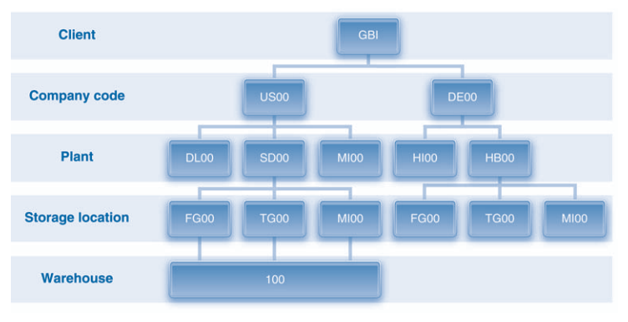انبار ضایعات

با در نظر گرفتن کمپانی ها و انبارها شکل کلی زیر را می توان برای سازمان متصور شد.شایان ذکر است که با افزودن سایر عناصر سازمان این شکل کامل تر خواهد شد.

گروه صنعتی نقش فیلم دارای دو برند به نام های رز فیلم و دکوفویل می باشد که به عنوان شرکت محسوب می شوند و محصولات تولیدی هر کدام متفاوت است هرچند می توانند تولیدات مشابهی نیز داشته باشند. ساختار سازمانی موجود به شرح زیر است :

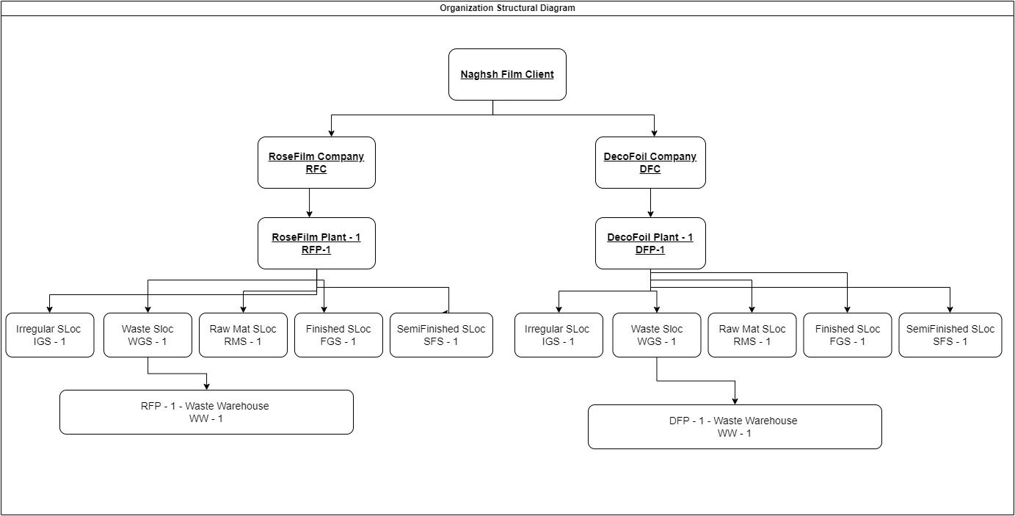

**3 - انبارهای سازمان وماژول مدیریت انبار**

فرآیند انبارش مواد و محصول به صورت سنتی صورت می پذیرد. امکان مشاهده آنلاین انبارها وجود ندارد و کنترل موجودی انبارها به روش سنتی صورت می پذیرد. انبارش ضایعات در پلنت ضایعات انجام می شود. این انبارش نیر فاقد کنترل موجودی آنلاین است. حجم ضایعات در انبار ضایعات زیاد بوده و امکان فروش ضایعات وجود ندارد. سازمان در تلاش است تا فرآیند بازیافت ضایعات را اجرایی نموده و مواد بازیافتی را به چرخه تولید بازگرداند.

سیستم FIFO در هیچ کدام از انبارها صورت نمی پذیرد و آدرس دهی بر اساس رویه مشخص وجود ندارد. سیستم یکپارچه برای هماهنگ سازی تولیدو انبار وجود ندارد و تمامی ورود و خروج های انبارها به صورت سنتی صورت می گیرد.

ماژول مدیریت موجودی Inventory Management – IM و مدیریت انبار Warehouse Management –WM وظیفه کنترل موجودی و ساختار انبار را بر عهده دارند. هر انتقال کالا یا ماده در انبار توسط IM کنترل می شود. در کل 4 نوع انتقال وجود دارد :

* دریافت کالا Goods Receipt : دریافت مواد اولیه یا محصول نیمه ساخته یا محصول اتمام یافته که با افزایش موجودی همراه است.
* تدارک کالا Goods Issue : مصرف مواد برای تولید یا ارسال محموله فروش .
* انتقال موجودی Stock Transfer : انتقال مواد بین پلنت ها یا کمپانی های یک سازمان که معمولا برای مواردی مانند مدیریت مالیات و یا کاهش هزینه مواد و یا کاهش ظرفیت مواد و .. استفاده می شود. این کار با ایجاد درخواست انتقال موجودی یا Stock Transfer Order همراه است.
* 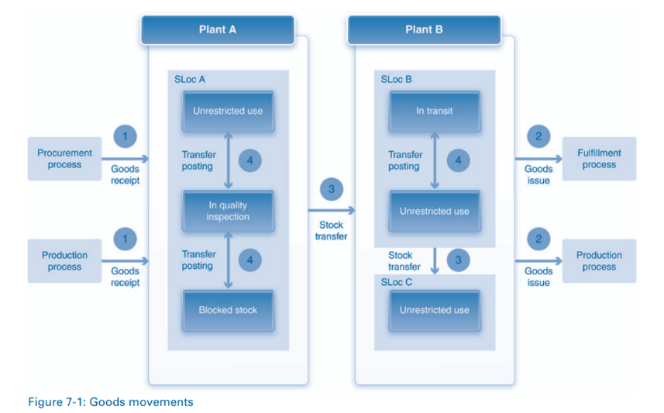انتقال بین وضعیت در انبار Transfer Posting : تغییر وضعیت مواد ( قابل استفاده – تحت بررسی – بلوکه شده ) که می تواند با تغییر فیزیکی همراه باشد یا نباشد.

مواد در انبارها در یکی از 4 وضعیت زیر می باشندکه قابلیت استفاده آن ماده را نشان می دهد :

* قابل استفاده یا Unrestricted Use
* تحت بررسی کیفی In Quality Inspection
* بلوکه شده Blocked
* بین راهی In Transit

البته دریافت و مصرف مواد می تواند بدون درخواست صورت پذیرد برای مثال محصولات بازگشتی از مشتری نیاز به درخواست فروش ندارد و .. . پس افزایش یا کاهش موجودی می تواند بدون وجود درخواست صورت پذیرد. فرایند بایستی به گونه ای طراحی شود که بتواند این موارد را پوشش دهد.

با توجه به موارد بالا در کل سازمان نیازمند اجرای ماژول های مدیریت انبار Warehouse Management و کنترل موجودی Inventory Management است.

**4 - فرآیند تولید در سازمان و ماژول تولید**

تولید در سازمان به دو صورت انجام می شودکه عبارتند از :

* تولید بر اساس فروش Make-To-Order
* تولید برای انبارش Make-To-Stock

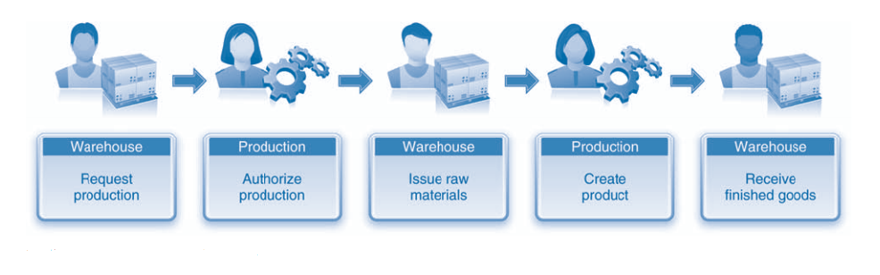

**4-1 - تولید بر اساس فروش**

در این روش، واحد تولید بر پایه درخواست فروش و بر پا یه برنامه فروش ارائه شده فرآیند تولید را آغاز می نماید. در این مدل از تولید، سازمان درخواست سفارش مشخصی برای یک مشتری معین دارد و برنامه فروش بر اساس همین درخواست سفارش صورت می پذیرد. این برنامه علاوه بر تولید به انبارها نیز ارسال می شود تا مواد مورد نیاز برای تولید نیز تامین گردند. پس از تولید برنامه مشخص شده دو احتمال وجود دارد.

* محصولات تولیدی بلافاصله پس از تولید، بارگیری شده و به مشتری ارسال می گردند.
* محصولات تولیدی پس از تولید، در انبار محصول انبارش می شوند تا در زمان مشخص به مشتری ارسال شوند.

ارسال محصولات به مشتری نیز توسط برنامه ارسال تعیین شده توسط واحد فروش صورت می پذیرد.

**4-2 - تولید برای انبارش**

در این روش، با توجه به بازار محصولات و همچنین میزان فروش محصول، برخی محصولات بدون برنامه فروش مشخص تولید می شوند. سپس این محصولات در انبار محصول انبار گردیده و پس از صدور درخواست فروش برای مشتری مشخص ارسال می گردند. برای این کار نیز نیاز به برنامه تولید معین وجود دارد. همچنین برای این حالت از تولید نیز، انبار بایستی مواد مورد نیاز تولیدی بر اساس برنامه فروش و همچنین BOM محصول را تامین نماید تا فرآیند تولید بتواند صورت پذیرد.

با توجه به مشاهدات میدانی در سازمان، در هیچ کدام از انواع تولید ذکر شده در بالا فرآیند تولید، بازرسی نمی گردد. ایرادات تولید به صورت سیستمی و انلاین ثبت نمی گردند0 مراحل تولید به صورت سنتی مشخص می شوند و هیج آماربرخطی بر پایه مراحل تولید وجود ندارد. تجهیزات و محل استقرار آن ها در سیستم وجود ندارد و گردش پرسنل تولید در ایستگاه های کاری نیز مشخص نیست.

با توجه به موارد ذکر شده، سیستم تولید Production و کنترل تولید Production Control و کیفیت تولید ًQuality Management بایستی پیاده سازی شود.

برای پیاده سازی سیستم تولید بایستی داده اصلی Master Data وجود داشته باشد. این داده بایستی برای ماژول تولید شامل موارد زیر است

* مواد اولیه Raw Materials , Semi-Finished Goods
* BOM -Bill Of Materials
* ایستگاه کاری Work Center
* تجهیزات تولیدی Production Resource Tools
* پرسنل تولیدی
* برنامه فروش ارائه شده از واحد فروش
* برنامه کاری روزانه تولید
* مراحل تولید
* ...

همان گونه که مشخص است ماژول تولید تقریبا با تمامی ماژول های پیشنهادی ارتباط خواهد داشت. در حقیقت تولید بدون وجود دیگر ماژول ها قادر به انجام فرایند تولید نمی باشد.

**5 – تامین و تدارکات و ماژول مدیریت مواد**

با توجه به این که برنامه ارسالی فروش برای تولید نیاز به تامین مواد اولیه دارد، فرایند تدارکات و تامین از اهمیت بسزایی در سازمان برخوردار است. این فرآیند یکی از پیچیده ترین فرایند های هر سازمان می باشد که می تواند در سه سطح سازمان،کمپانی و یا پلنت صورت پذیردکه در ادامه به بررسی هر کدام خو.اهیم پرداخت.

این فرآیند با ایحاد درخواست خرید Purchase Requisition –PR- توسط واحد متقاضی شروع می گردد و در نهایت به تامین مواد مورد نیاز می انجامد.

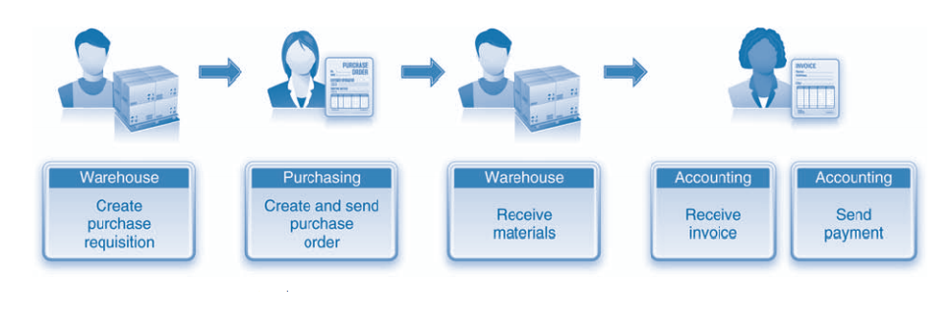

در سازمان بین زنجیره تامین و زنجیره فروش و تولید و انبارها پیوندی ناگسستنی وجود دارد. برای ایجاد این روابط سازمان نیاز به ایجاد بستری یکپارچه دارد. این بستر فعلا وجود ندارد.

ماژول مدیریت مواد Material Management در برگیرنده تمامی وظایفی است که فرآیند تدارکات و تامین مواد بایستی انجام دهد تا فرآیند تولید امکان پذیر باشد.

این فرآیند در حالت پایه بدین صورت است که ابتدا واحد متقاضی ماده یا مواد مورد نیاز خود را مشخص نموده و برای ان درخواست خرید یا Purchase Requisition صادر می کند. این درخواست پس از طی مراحل تایید، به واحد تدارکات و تامین ارسال می شود. درخواست خرید مورد نظر پس از مشخص شدن تامین کننده، به سفارش خرید Purchase Order – PO - تبدیل می شود و به تامین کننده ارسال می گردد. تامین کننده پس از بررسی PO ، مواد سفارش شده را به سازمان ارسال می نماید و به همراه آن Invoice یا صورتحساب آن را به واحد مالی ارسال می کند. مواد ارسالی ابتدا بازبینی کیفی شده و در صورت تایید، دریافت می گردند. سپس بر اساس نوع مواد درخواستی ، به درخواست کننده تحویل داده می شوند و یا در انبار نگه داری می شوند تا مورد مصرف قرار گیرند.

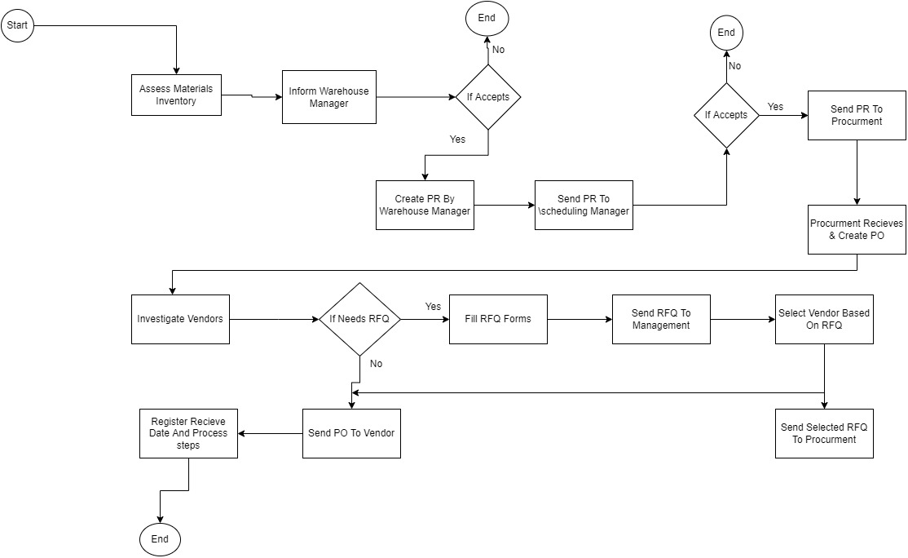

فرایند دریافت نیز به صورت نمودار زیر است

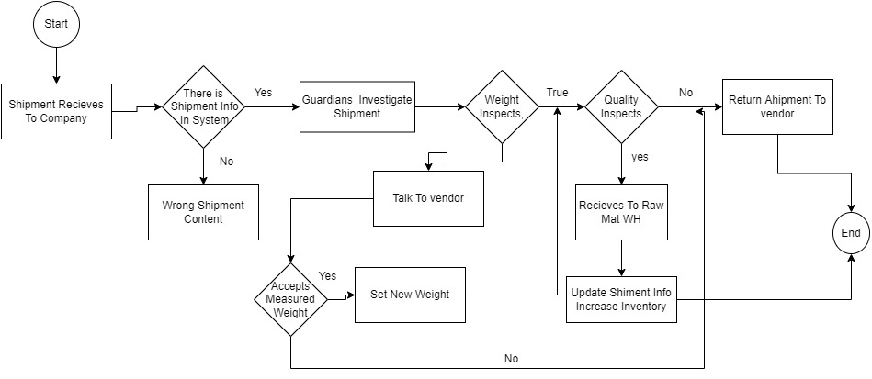

همان گونه که ذکر شد،برای انبارش مواد دریافتی، نیاز به Storage Location در سازمان احساس می شود. این مکان ها ، همان انبارها و سلول بندی انبارها می باشند. هر پلنت می تواند یک یا چند انبار با کارایی متفاوت داشته باشد.

برای فرآیند تامین و مدیریت مواد، داده اصلی Master Data زیر در سیستم بایستی ایجاد شوند:

* تامین کنندگان
* مواد اعم از خام، نیمه ساخته، کالای تمام شده ، و... .
* قرارداد های سازمان – استاندارد ، فصلی ، زمانی و ... .
* قیمت مواد و نسبت آن با تامین کنندگان
* شرایط و قوانین خرید سازمان و تامین کنندگان

یک ماده Material می تواند در یکی از این 3 حالت باشد:

* قابل استفاده Unrestricted-use موادی که هر نوع گردشی می توانند داشته باشند
* تحت بررسی In Quality Inspection به موادی که تحت بررسی کیفی قرار می گیرند و بلوکه شده اند.
* انتقالی Stock In Transit وقتی مواد از یک پلنت به پلنت دیگر منتقل می شوند.

انتقال اقلام، زمانی صورت می گیرد که مواد درخواستی از تامین کننده دریافت شوند و یا محصولی برای مشتری ارسال گردد و یا جابه جایی درون پلنت ها صورت گیرد ( انتقال بین انبار ). پس برای انتقال مواد بین انبارها نیاز به انتقال بین انباری و همچنین برای دریافت مواد تامین شده از تامین کننده نیاز به رسید دریافت وجود دارد که بایستی به طور سیستمی وجود داشته باشد.

**6 – فرآیند فروش و توزیع**

فرآیند فروش در سازمان یکی از اصلی ترین فرآیند های سازمان است. این فرایند بدین صورت است که ابتدا درخواست فروش توسط مشتری یا کارشناس فروش سازمان ایجاد می گردد. اطلاعات درخواست تکمیل شده و محصولات، تعداد و همچنین تاریخ تحویل معین می گردد. سپس این درخواست به عنوان برنامه فروش به تولید ارسال می گردد و فرآیند تولید آغاز می گردد. پس از تکمیل تولید، محموله آماده ارسال شده و با توجه به سند فروش به مشتری ارسال می گردد. سپس برای مشتری صورتحساب ارسال می گردد و تراکنش های مالی مورد نیاز صورت می گیرد.

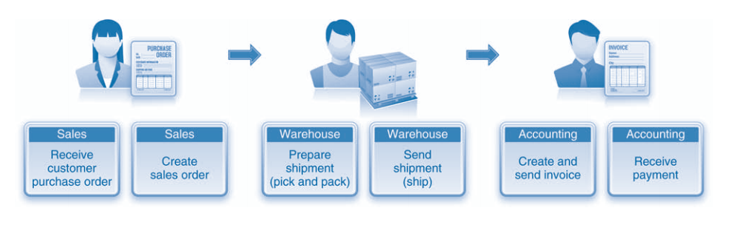

با توجه به مشاهده میدانی جلسه قبل سیستم فروش در سازمان وجود دارد ولی به علت عدم پیوستگی و عدم وجود سیستم یکپارچه قابلیت هایش کاهش یافته است.

فرآیند پیشنهادی برای سازمان بدین شرح است:

هر کمپانی می تواند یک یا چند واحد فروش داشته باشد برای مثال می توان واحد فروش آسیا و اروپا برای کمپانی در نظر گرفت. ولی حداقل هر کمپانی بایستی یک سازمان فروش داشته باشد. علاوه بر واحد فروش، کمپانی بایستی دارای شبکه توزیع باشد. شبکه توزیع، ابزاری است که شرکت محصولات و خدمات خود را توسط آن به مشتری می رساندو عمدتا سه نوع است :عمده فروشی ، خرده فروشی و فروش اینترنتی که هر کدام استراتژی های بخصوص به خود را دارند. برای سازمان بایستی این استراتژی ها را تعریف کرد. حال ترکیب بین واحد فروش و شبکه توزیع یک زنجیره پخش را تشکیل می دهد که محصول و قیمت محصول را نیز در خود جای می دهد.

از طرفی می توان برای محصولات و سرویس های مشابه یک Division یا بخش را در سازمان فروش تعریف کرد هر محصول می تواند فقط یه یک بخش مرتبط شود و هر بخش می تواند استراتژی های فروش مختص به خود را دارا باشد.

داده اصلی Master data برای این فرآیند عبارتست از:

* مشتری ها
* محصولات
* اطلاعات توزیع متشکل از نحوه حمل ، وسیله حمل، و ... .
* اطلاعات مالی سفارشات و مشتری ها
* شرایط و وضعیت قیمت محصولات و شرایط فروش آن ها
* اعتبار سنجی مشتری ها

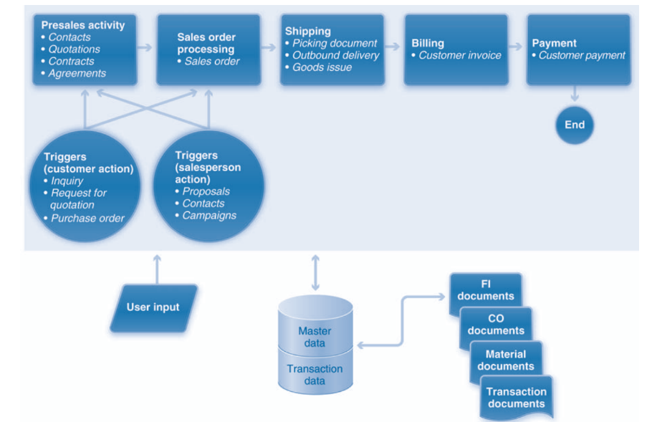 فرآینند فروش با عملیت قبل فروش آغاز می شود عملیات قبل فروش یا Presale Activities اختیاری می باشند ولی داده ای ارزشمند در ماژول CRM هستند. مشتری درخواست خرید خود را یه واحد فروش سازمان تحویل می دهد. این درخواست خرید می تواند به صورت آنلاین نیز پیاده سازی شود تا مشتری بتواند توسط کد مشتری ارائه شده توسط سیستم عملیات خرید را انجام دهد. این درخواست خرید بررسی شده و یک سفارش فروش یا به عبارتی دیگر Sales Order برای آن ایجاد می گردد تا بتوان آن را درون سیستم پیگری نمود. بعد از این که سفارش فروش ایجاد گردید، واحد فروش اطلاعات محموله را بررسی نموده و محموله را به مشتری ارسال می کند. سپس صورتحساب محموله را به مشتری ارسال می نماید و در نهایت مشتری صورت حساب را پرداخت می کند و تراکنش مالی آن در سیستم مالی ثبت می گردد. البته شایان ذکر است که مشتری قبلا اعتبار سنجی شده است. این عمل را می توان در عملیات قبل فروش انجام داد. در صورتی که محصول در انبار سازمان وجود نداشته باشد بایستی برای آن برنامه فروش تولید شده و به واحد های مرتبط ارسال نمود تا محصول تولید شده و سپس باقی مراحل عملیات فروش صورت پذیرد. نمودار مقابل حالت ساده شده ای از فرآیند فروش پیشنهادی را نمایش می دهد.

عملیات قبل فروش اهمیت بسزایی دارند. این عنملیات می تواند باارسال درخواست استعلام قیمت از شرکت RFQ – Request For Quotation -

همراه باشد. در برگه استعلام اطلاعات محصولات و تاریخ تحویل به مشتری درج شده و به سازمان ارسال گردیده است. لذا سازمان فروش بایستی این اطلاعات راه به خوبی پردازش نموده و بر طبق آن عمل نماید هر برگه استعلام دارای مدت زمان اعتبار است که برای مشتری ارسال می شود.

لازم به ذکر است که برای پایه ریزی اطلاعات سازمان فروش بایستی بلوپرینت فروش جاری در سازمان مشخص گردد.

**7 – فرآیند برنامه ریزی مواد**

برنامه ریزی مواد یکی از مهم ترین بخش های هر ٍERP است. این ماژول سه سوال اساسی در هر سازمان را بایستی پاسخ دهد:

* چه موادی مورد نیاز است ؟ What
* چه تعدادی از مواد مورد نیاز است ؟ How Many
* چه زمانی مواد مورد نیاز است ؟ When

اگر هر سازمان نتواند به هر کدام از این سوال ها پاسخ دهد با مشکلاتی اساسی چون از دست دادن سود، نارضایتی مشتری و ناکارمدی مواجه خواهد شد.

مهم ترین وظیفه برنامه ریزی مواد ایجاد توازن بین درخواست مصرف مواد و حجم تامین مواد است تا در زمان مورد نیاز، مقدار مناسبی از مواد در دسترس باشند. عدم توازن بین تقاضا و مصرف باعث کاهش تولید ویا بر عکس ماندگاری بیش از حد نرمال محصول تولید شده در سازمان خواهد شد که هردو این موارد به نفع سازمان نخواهد بود. برنامه ریزی مواد مستقیما بر فرآیند های تولید و تدارکات و همچنین فروش و انبارش اثر گذار است و عدم وجود یک برنامه ریزی درست باعث ابجاد اثرات مخرب خواهد بود.

ساده ترین برنامه ریزی مواد را می توان به صورت زیر بیان نمود: ابتدا واحد فروش بر پایه هدف گذاری فروش که توسط مدیریت ارشد سازمان تایید شده، طرح های عملیاتی ارائه می دهد. مرحله بعدی که مدیریت تقاضا Demand Management نام دارد، این طرح های عملیاتی را به نیازمندی برای هر ماده، تبدیل می نماید. این نیازمندی های تولید شده، تعداد مورد نیاز از مواد و زمان مورد نیاز آن را مشخص می کند. این نیازمندی ها سپس توسط Material Requirement Planning – MRP مورد استفاده قرار می گیرد تا پیشنهادهای نهایی تدارکات برای تمام مواد را تولید کند. این پیشنهاد ها نیز به نوبه خود می تواند منجر به تامین مواد اولیه و یا تولید موادگردد. شکل اشاره شده در صفحه بعد نمایی از حالت پایه MRP را نشان میدهد.

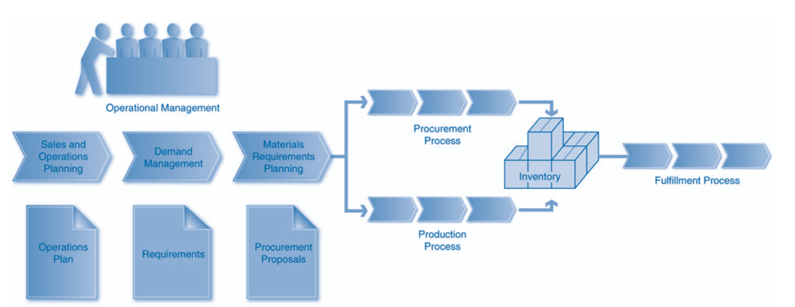

موارد اصلی در در MRP بایستی مورد توجه قرار گیرند عبارتند از:

* MRP استراتژی نهایی برنامه ریزی موادرا مشخص می کند و حجم تامین مواد را بیان می نماید.
* MRP شامل داده هایی است که به کمک آن می تواند BOM درست را انتخاب کند
* MRP استراتژی سیستم برای تعیین نحوه محاسبه میزان مواد در دسترس و میزان مواد تولیدی را بیان می کند.

برنامه ریزی مواد در سازمان بر اساس فروش صورت می گیرد ولی به صورت سنتی نگه داری می شود.

**سایرماژول های ERP**

ماژول های مدیریت منابع انسانی HCMو CRM نیز در ERPوجود دارندکه به دلیل وجود آن ها در سازمان در این پروپوزال اجرایی نشده اند طبعا در صورتی که سازمان خواستار این ماژول ها باشد به راهکار اضافه خواهند شد.

.